MODUL INTEGRASI API DAN PENGUJIAN
RSUD Otista Mobile
Bearer session, kontrak API, aplikasi Flutter, bukti emulator, dan hasil probe produksi
MOD-RSOM-API-001 · Versi 1.1 · 16 Juli 2026 (WIB)
HOLD UNTUK DISTRIBUSI RESMI
Cloudflare tidak lagi memblokir API. HOLD tersisa karena kalender booking HTTP 500, alur OTP positif belum diuji dengan akun terkontrol, dan APK release masih memakai debug signing.
Klasifikasi Internal — token, OTP, password, NIK, No. RM, dan data klinis nyata dilarang dicantumkan.

Pengendalian Dokumen
Atribut | Nilai
Repositori Flutter | C:\Source Flutter\rs_mobile_otista_v1.0
Repositori API | C:\Source Golang\ApiRsudOtistaMobile
Base URL produksi | https://api-mobile.rsudotista.my.id/api/v1
Health | https://api-mobile.rsudotista.my.id/api/v1/health
Emulator | EMULATOR MAUL / emulator-5554
Aplikasi | id.go.bandungkab.rsudotista.mobile · 1.0.0 (versionCode 1)

1. Ringkasan Eksekutif
Client Flutter telah disesuaikan dengan hardening API Go. Identitas pasien pada endpoint terlindungi kini berasal dari Bearer session di server. Email dan No. RM tidak lagi dikirim sebagai sumber otorisasi. Access/refresh token disimpan sebagai satu pasangan di secure storage dan rotasi refresh dijalankan single-flight agar request paralel tidak memakai ulang refresh token lama.
Area | Hasil | Status
Health produksi | HTTP 200 application/json; status ok; tanpa challenge HTML | LULUS
Auth tanpa Bearer | /auth/me dan profil pasien menghasilkan 401 | LULUS SECURITY
Route generik sensitif | /tables, /pasiens, registrasi/antrian legacy menghasilkan 404 | LULUS SECURITY
Flutter analyze | No issues found | LULUS
Flutter test | 9 dari 9 test lulus | LULUS
APK release | Build sukses, 56.649.963 byte | LULUS INTERNAL
Kalender booking | HTTP 500, gagal mengambil kalender booking | GAGAL BACKEND
OTP/login positif | Belum diuji; tidak ada akun/mailbox uji terkontrol | BELUM
Signing Android | Certificate CN=Android Debug | HOLD

2. Ruang Lingkup dan Batasan
- Perubahan source Flutter, kontrak Bearer, unit/contract test, release build, probe GET produksi, dan smoke test emulator.
- Tidak membuat akun, mengirim OTP, menghubungkan rekam medis, atau membuat booking produksi.
- Tidak memakai kredensial server dan tidak mengubah konfigurasi Cloudflare/server.
- Hasil positif endpoint terlindungi dibuktikan lewat contract test lokal. End-to-end tetap memerlukan akun uji dan mailbox OTP.
- Screenshot tidak memuat PII/PHI atau token.

3. Arsitektur Sesi dan Identitas
Aplikasi Flutter
├─ endpoint publik → tanpa Authorization
└─ endpoint protected → Authorization: Bearer <access_token>
├─ access hampir kedaluwarsa / HTTP 401
├─ satu POST /auth/refresh untuk seluruh request paralel
├─ simpan pasangan access + refresh yang dirotasi
└─ ulangi request protected maksimal satu kali

API Go → Session principal → user_id/patient_id/email/no_rm dari database
- Token opaque tidak dimasukkan ke PatientIdentity, AuthState, URL, log, analytics, atau pesan error.
- Refresh 401 menghapus sesi. Refresh 503/network error mempertahankan token agar dapat dicoba kembali.
- Cache lama yang hanya memiliki identity tanpa token dianggap guest dan dibersihkan.
- Logout memanggil server lalu tetap menghapus sesi lokal dalam finally.
- No. RM, NIK, dan tanggal lahir hanya dipakai pada klaim awal; setelah tertaut, ownership berasal dari principal sesi.

4. Kontrak Alur Auth
Tahap | Endpoint | Kontrak
Registrasi | POST /auth/register | Nama, email, telepon; password belum dikirim
OTP baru | POST /auth/verify-otp-new-user | Menghasilkan registration_ticket sekali pakai
Set password | POST /auth/set-password | password + registration_ticket; menghasilkan identity + token pair
Login | POST /auth/login | Identifier (email atau No. RM) + Password; meminta OTP
Verifikasi login | POST /auth/verify-otp | Identifier + OTP; menghasilkan identity + token pair
Refresh | POST /auth/refresh | Rotasi access/refresh; single-flight di client
Validasi | GET /auth/me | Bearer wajib
Logout | POST /auth/logout | Bearer wajib; mencabut session family
Klaim RM | POST /auth/medical-record/request dan /confirm | Bearer wajib; payload snake_case

5. Endpoint Terproteksi
- GET /mobile/patient/profile
- GET /mobile/patient/visits
- GET /mobile/patient/medical-summaries
- GET /mobile/patient/medical-summaries/{registration_id}/pdf
- GET /mobile/patient/laboratory-results
- GET /mobile/patient/radiology-results
- GET /mobile/patient/prescriptions
- GET /mobile/booking/general/mine
- POST /mobile/booking/general
Semua endpoint mengambil identity/ownership dari Bearer principal. Flutter tidak mengirim email, no_rm, atau identifier sebagai sumber otorisasi. GET /mobile/booking/general tidak tersedia (404) dan telah dilepas dari UI.

6. Request dan Response Mentah

6.1 Health produksi — hasil aktual
GET https://api-mobile.rsudotista.my.id/api/v1/health
Accept: application/json

HTTP/1.1 200 OK
Content-Type: application/json
{"data":{"status":"ok"},"success":true}

6.2 Request protected tanpa Bearer — hasil aktual
GET /api/v1/auth/me

HTTP/1.1 401 Unauthorized
Content-Type: application/json
{"message":"autentikasi diperlukan","success":false}

6.3 Registrasi dan registration ticket — kontrak
POST /api/v1/auth/register
{"Username":"Pasien Uji","FullName":"Pasien Uji","Email":"qa@example.test","Phone":"0812..."}

POST /api/v1/auth/verify-otp-new-user
{"Email":"qa@example.test","OTP":"[6 DIGIT]"}

HTTP/1.1 200 OK
{"message":"Register otp verified","data":{"registration_ticket":"[REDACTED]","expires_at":"..."}}

POST /api/v1/auth/set-password
{"password":"[SECRET]","registration_ticket":"[REDACTED]"}

6.4 Login, token pair, dan refresh — contoh kontrak, bukan hasil akun prod
POST /api/v1/auth/login
{"Identifier":"qa@example.test","Password":"[SECRET]"}

POST /api/v1/auth/verify-otp
{"Identifier":"qa@example.test","OTP":"[6 DIGIT]"}

HTTP/1.1 200 OK
{"data":{"id":"qa@example.test","patientId":0,"email":"qa@example.test",
"token_type":"Bearer","access_token":"[REDACTED]","access_expires_in":900,
"refresh_token":"[REDACTED]","refresh_expires_in":2592000}}

POST /api/v1/auth/refresh
{"refresh_token":"[REDACTED]"}

6.5 Profil pasien dan PDF
GET /api/v1/mobile/patient/profile
Authorization: Bearer [REDACTED]

GET /api/v1/mobile/patient/medical-summaries/{registration_id}/pdf
Authorization: Bearer [REDACTED]

HTTP/1.1 200 OK
Content-Type: application/pdf
[PDF BINARY]
PDF diambil sebagai byte melalui ApiClient, ditulis ke penyimpanan aplikasi, lalu dibuka sebagai file lokal. Email, No. RM, dan token tidak berada pada URL.

6.6 Klaim rekam medis dan booking
POST /api/v1/auth/medical-record/request
Authorization: Bearer [REDACTED]
{"password":"[SECRET]","no_rm":"[REDACTED]","nik":"[REDACTED]","birth_date":"1990-12-31"}

POST /api/v1/mobile/booking/general
Authorization: Bearer [REDACTED]
{"poli_id":27,"tanggal":"2026-07-20","bayar":"2","jenis_pasien":"umum",
"dokter_id":"10","queue_group":"HD","is_jkn":false}

6.7 Kalender dan route disabled — hasil aktual
GET /api/v1/mobile/booking/calendar?year=2026&month=7&poli_id=2
HTTP/1.1 500 Internal Server Error
{"message":"gagal mengambil kalender booking","success":false}

GET /api/v1/mobile/booking/general?limit=1
HTTP/1.1 404 Not Found
{"message":"route not found","success":false}

7. Implementasi Flutter
Komponen | Perubahan
ApiClient | requiresAuth, Bearer header, proactive refresh, single-flight, retry satu kali, binary response
Secure storage | Identity + token pair; token pair menjadi commit sesi; legacy identity-only dibersihkan
Auth | registration_ticket, Identifier, /auth/me, /auth/logout, claim snake_case
Pasien/booking | Tidak mengirim email/no_rm/identifier pada endpoint protected
PDF | Fetch byte dengan Bearer dan buka file lokal
UI booking | List booking publik yang disabled dihapus; tab tersisa Buat dan Saya
Android release | allowBackup=false; usesCleartextTraffic=false
Android debug/profile | Cleartext hanya untuk API lokal emulator

8. Hasil Pengujian

8.1 Gate source dan build
flutter analyze
No issues found!

flutter test
00:02 +9: All tests passed!

flutter build apk --release --dart-define=APP_ENV=prod
Built build\app\outputs\flutter-apk\app-release.apk (54.0MB)
- 5 test ApiClient: Bearer, concurrent refresh, invalid refresh, 503, dan retry maksimum.
- 2 test auth: registration ticket/payload serta penolakan response tanpa token pair.
- 1 test kontrak pasien, booking, dan PDF protected.
- 1 widget smoke test.

8.2 Probe produksi aman — 16 Juli 2026
Fungsi | Path | HTTP | Kesimpulan
Health | /health | 200 | Lulus
Poli | /polis?limit=1 | 200 | Lulus publik
Kalender | /mobile/booking/calendar?... | 500 | Gagal backend
Me tanpa Bearer | /auth/me | 401 | Lulus security
Profil tanpa Bearer | /mobile/patient/profile | 401 | Lulus security
Booking publik | GET /mobile/booking/general | 404 | Route disabled
Pasien legacy | /pasiens?limit=1 | 404 | Lulus security
Registrasi legacy | /registrasis_dummy/search | 404 | Lulus security
Antrian legacy | /antrians/search | 404 | Lulus security
Metadata generic | /tables | 404 | Lulus security

9. Artefak Release
Artefak | Nilai
APK | build\app\outputs\flutter-apk\app-release.apk
Ukuran | 56.649.963 byte / 54,03 MiB
Waktu build | 16 Juli 2026 20:56:33 WIB
SHA-256 | E1BAC2F09AC97B4D40DA79E9CEE0F191CD0E8C134730B8EF7022879B6C219577
Manifest | allowBackup=false; usesCleartextTraffic=false
Signing | CN=Android Debug — hanya verifikasi internal; hash harus dihitung ulang sesudah production signing

10. Bukti Tampilan Mobile

Gambar 1 — Mode Tamu pada APK release
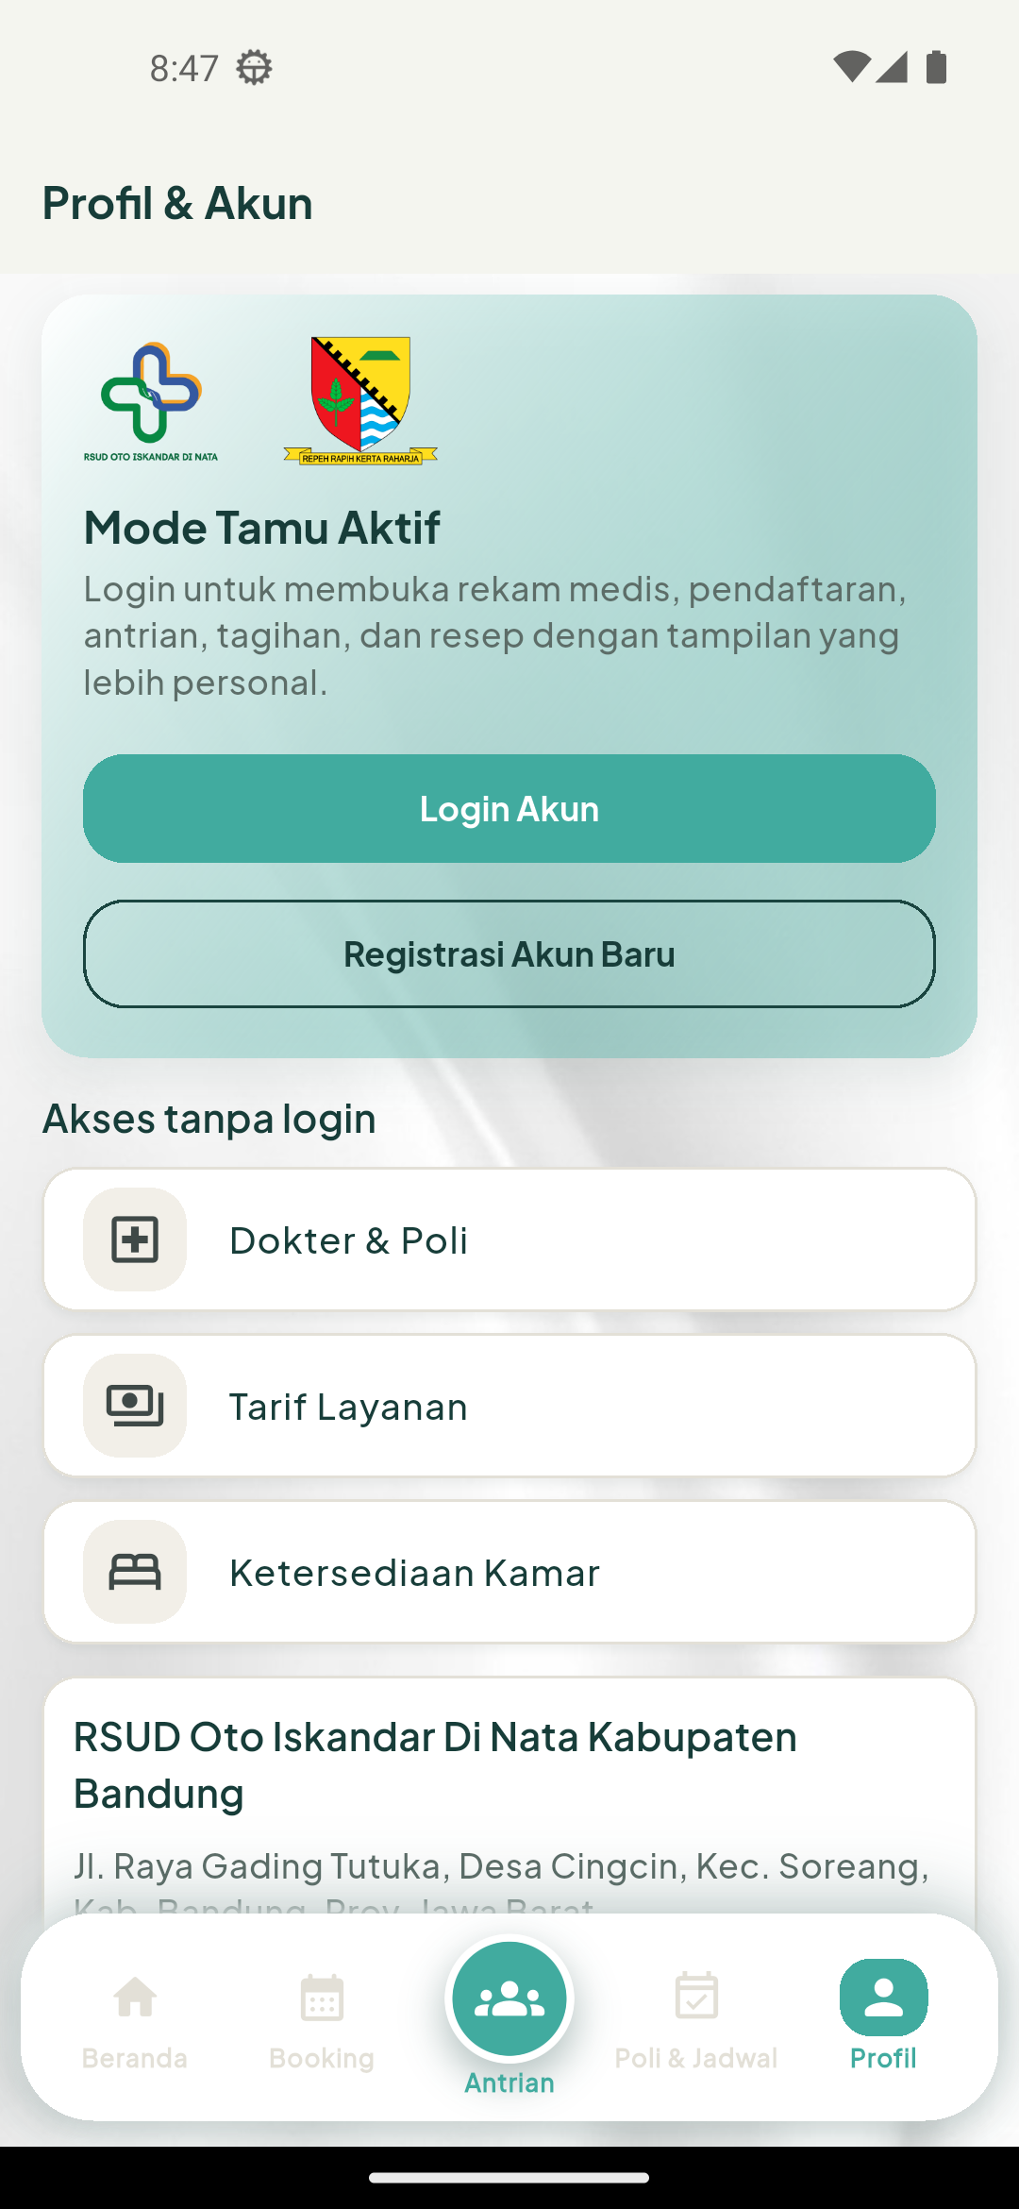
Identity cache lama tanpa token tidak dianggap sesi aktif.

Gambar 2 — Form Login
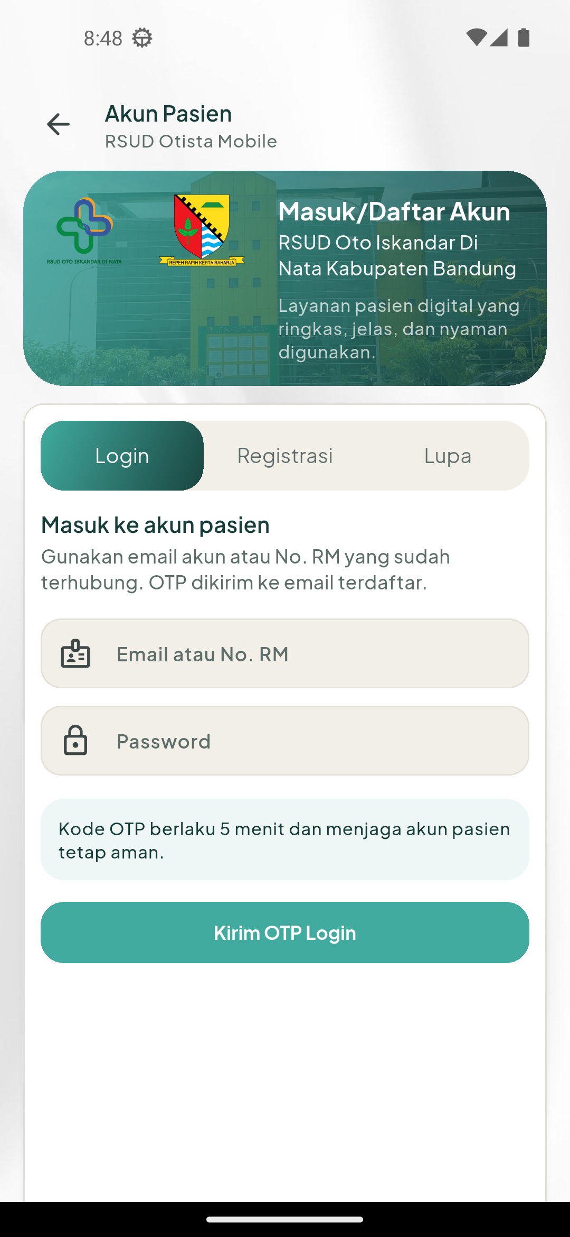
Email atau No. RM menjadi identifier untuk meminta OTP; token baru diterbitkan setelah OTP valid.

Gambar 3 — Form Registrasi
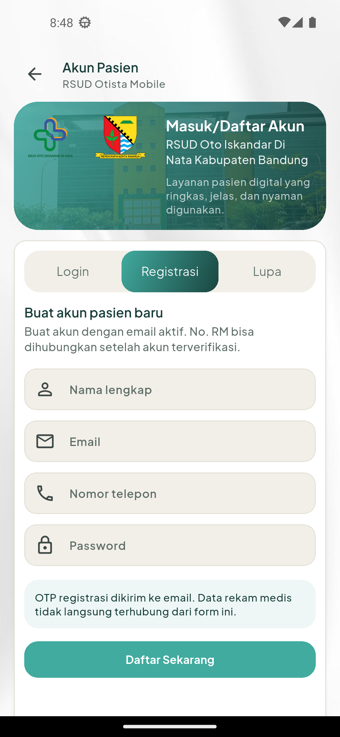
Password tidak ikut request register awal; set-password memakai registration_ticket.

Gambar 4 — Poli pada Build Produksi
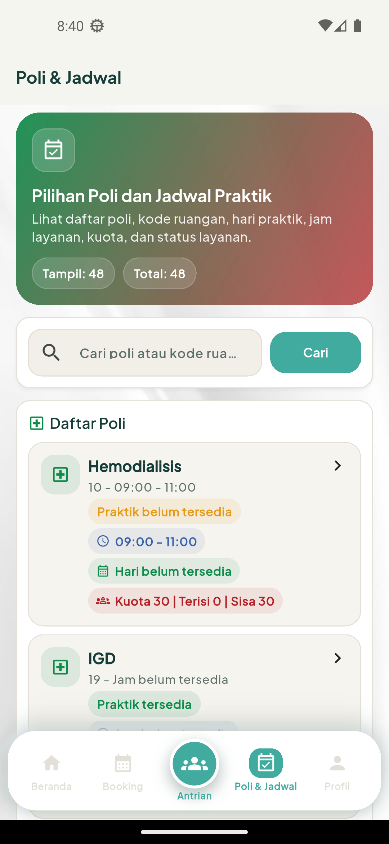
Build APP_ENV=prod menampilkan 48 poli. Bukti ini tidak menyatakan kalender berhasil.

11. Temuan dan Keputusan
Prioritas | Temuan | Tindakan
P0 | Kalender booking HTTP 500 | Operator cek log dan validasi DDL tanggal_libur_rs, lalu retest 200
P0 | Auth/OTP positif belum end-to-end | Gunakan akun/mailbox uji yang disetujui
P0 | Release masih debug-signed | Production keystore dari secret/CI
P1 | Dead TableHandler/ResourceRepository masih ada di Go | Jangan registrasikan; pertahankan regression test 404 atau hapus dead code
P1 | Positive booking belum diuji | Uji hanya di staging/data sintetis dengan rollback
Keputusan: client dan kontrol negatif produksi sudah lebih aman, tetapi distribusi resmi tetap HOLD sampai kalender 200, auth positif lulus, production signing tersedia, dan approval QA/DBA/Security lengkap.

12. Lokasi Bukti
- docs/evidence/hasil_uji_smoke_bearer_prod_2026-07-16.csv
- docs/screenshots/07_release_mode_tamu_bearer.png sampai 10_prod_poli_public_48.png
- docs/Panduan_Integrasi_Auth_Bearer_Mobile.md
- C:\Source Golang\ApiRsudOtistaMobile\historyQuery\history.sql
- C:\Source Golang\ApiRsudOtistaMobile\docs\mobile-auth-security-deployment.md
Akhir dokumen MOD-RSOM-API-001 v1.1.

